ASV, Avogaria di Comun, balla d’Oro, reg. 162-1, (1405-1535), pag. 213

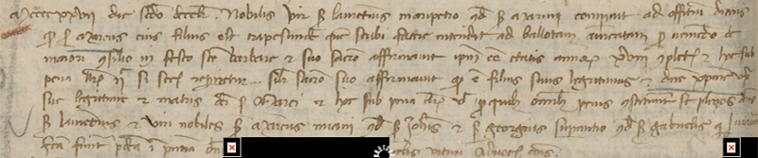

2.12.1427
Lorenzo ( Luca ) Malipiero q. Marino presenta il figlio
MARCo,, 18 anni
Madre è Maria Miani (?)
Giurano: Marco Miani q. Giovanni
Giorgio Soranzo q. Gabriele

